МІНІСТЕРСТВО ОСВІТИ І НАУКИ УКРАЇНИ

НАЦІОНАЛЬНИЙ АВІАЦІЙНИЙ УНІВЕРСИТЕТ

Навчально-науковий інститут інформаційно-діагностичних систем

Кафедра прикладної математики

**Звіт з лабораторної роботи №1**

**З дисципліни «Обчислювальна геометрія та комп’ютерна графіка»**

«Побудова двовимірних геометричних об’єктів»

**Варіант №6**

**Виконав:**

студент ПМ-451

Полуянов Віктор

**Перевірила:**

Юрчук І. А.

Київ 2018

**Постановка задачі**

**Мета:** Вивчити афінні перетворення на площині та вміти засто­совувати їх до геометричних конструкцій. Вміти реалізувати до­вільні рухи на площині як композицію повороту, масштабу ванн я. перенесення та дзеркального відображення.

**Завдання:**

1. Вивчити всі види афінних перетворень на площині та їх матричне представлення в однорідних координатах.
2. Створити програмне забезпечення для реалізації повороту, зсуву, непропорційного розтягу (стиску) та дзеркального відображення відносно прямої Ах + By + С = 0 геометричного об'єкту G. де G – правильний п’ятикутник, дотримуючись наступних вимог:
   1. значення параметрів А. В та С задаються користувачем:
   2. розмір та координати вузлів об'єкту G автор програми визна­чає на свій розсуд, виходячи з параметрів монітору та естетичних міркувань (об'єкт має бути по центру, рухи над G в полі зору і т.д.).

3. Описати структуру програми та її роботу.

4. Зробити висновки.

**Теоретична частина**

**Афінне перетворення** — відображення $f: R^{n} →R^{n}$, яке можна записати у вигляді:

$f\left(x\right)=A\vec{x}+\vec{d}$,

де — $A$  невироджена матриця і $\vec{d} ϵ R^{n}$.

**Однорідними координатами** для точки $M(x, y)$, заданій в деякій системі координат, називають $\left(x_{1},{ x}_{2},{ x}_{3}\right){, x}_{3} ≠0$, такі, що

$x=\frac{x_{1}}{x_{3}}, y= \frac{x_{2}}{x_{3}}$.

**Матриці відомих афінних перетворень**

1. **Поворот**
$$R\left(φ\right)= \left(\begin{matrix}cos(φ) & -sin(φ) & 0 \\ sin(φ) & cos(φ) & 0 \\ 0 & 0 & 1\end{matrix}\right)$$

2. **Розтяг/стиск**
$$D\left(a,b\right)= \left(\begin{matrix}a & 0 & 0 \\ 0 & b & 0 \\ 0 & 0 & 1\end{matrix}\right)$$

3. **Зсув**
$$T\left(m,n\right)= \left(\begin{matrix}1 & 0 & m \\ 0 & 1 & n \\ 0 & 0 & 1\end{matrix}\right)$$

4. **Дзеркальне відображення**

$Ref_{OX}= \left(\begin{matrix}1 & 0 & 0 \\ 0 & -1 & 0 \\ 0 & 0 & 1\end{matrix}\right)$**, $Ref_{OY}= \left(\begin{matrix}-1 & 0 & 0 \\ 0 & 1 & 0 \\ 0 & 0 & 1\end{matrix}\right)$.**

**Практична частина**

**Опис програми**

Для виконання поставлених завдань, було реалізовано програмне забезпечення(рис. 1). Центр координат знаходиться у лівому верхньому кутку.

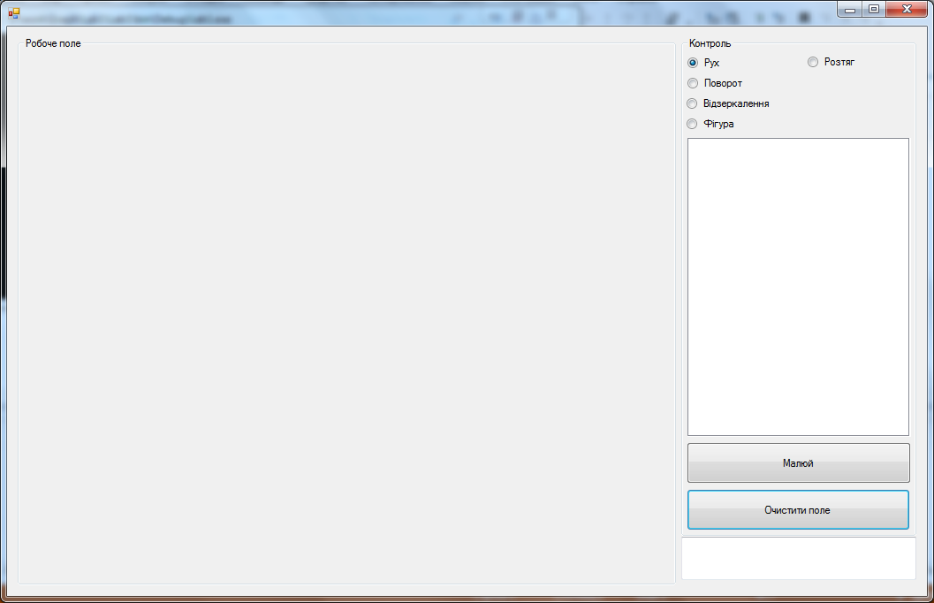

Рис 1. Зовнішній вигляд реалізованого програмного забезпечення.

Для малювання фігури, слід вибрати режим «Фігура» та виконати одну з наступних дій:

1. У відповідну таблицю внести координати точок, з яких складається фігура.
2. Клікати на полотні, у результаті чого у відповідних точках з’являються вузли фігури.

Також можна видаляти вузли фігури та робити фігуру замкненою чи незамкненою.

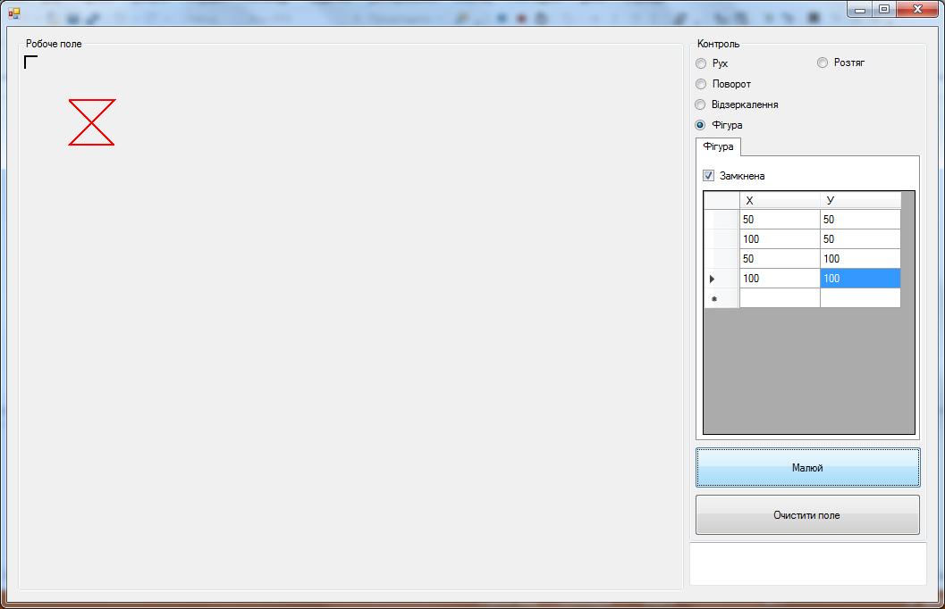

Рис. 2 Результат малювання фігури

Для виконання будь-якого афінного перетворення, за виключенням відображення, слід задати його параметри та натиснути на відповідну кнопку. Наприклад, для повороту на 30 $°$ заповнюємо відповідне поле та натискаємо відповідну кнопку. Результат можна побачити на рисунку(рис. 3).

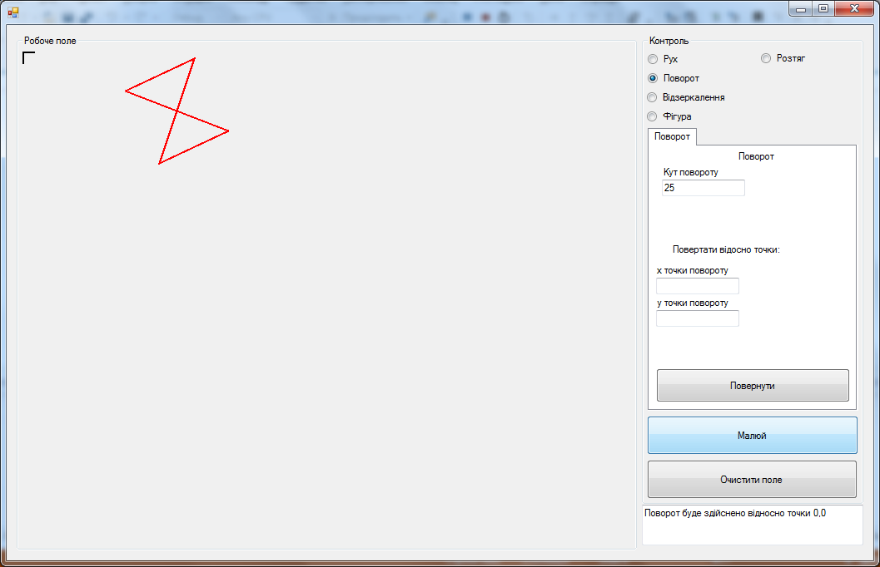

Рис. 3 Результат повороту фігури.

Для малювання лінії для відображення, треба перейти у відповідний режим програми. Далі треба задати пряму у параметричному вигляді або через дві точки (вказавши їх кліканням) Приклад зображено на рисунку(рис. 4).

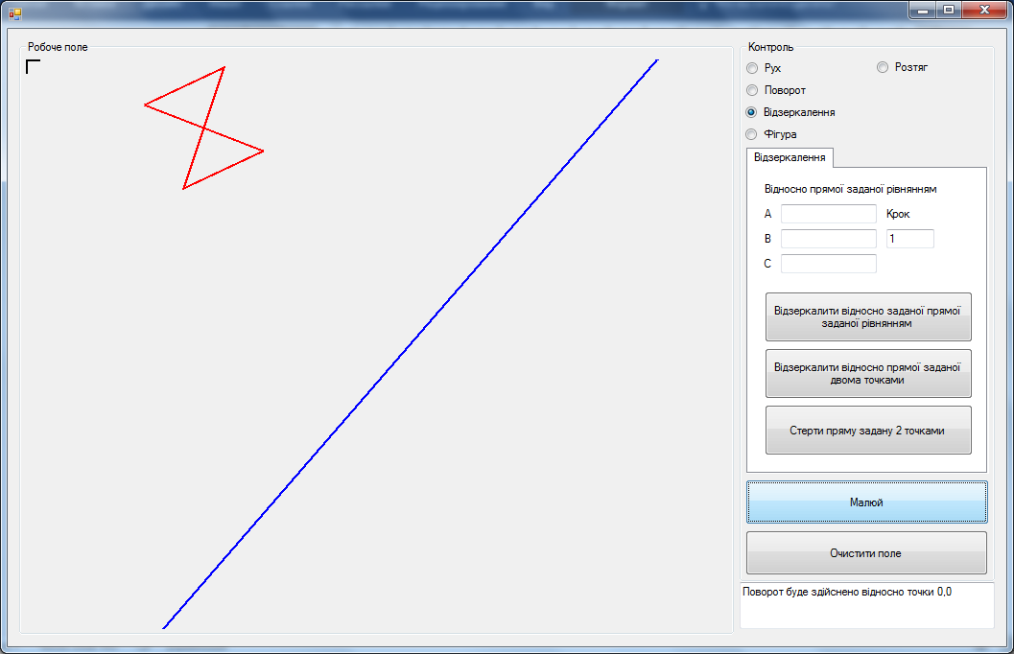

Рис 4. Малювання лінії для відображення

На останок, виконання відображення, після задання прямої, відбувається пусля натискання на кнопку «Відзеркалити». Приклад виконання на рисунку(рис. 5)

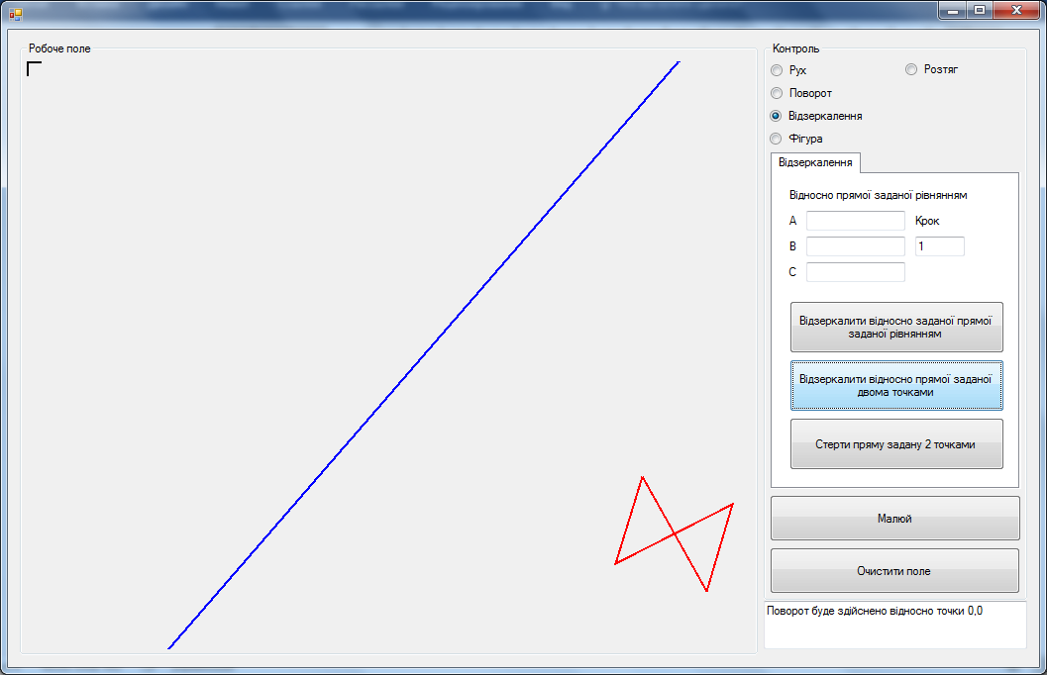

Рис. 5 Фігура після відображення

**Висновки**

Під час виконання лабораторної роботи було:

1. Вивчено теоретичну базу щодо афінних перетворень, а також щодо їх практичного використання.
2. Реалізовано ПЗ, яке